Routebeschrijving bedevaart naar Dadizele voor fietsers (zo 16 mei en za 29 mei)
Heilige Godelievekerk - ’t Grachtje – Honzebroekstraat 19, Roeselare
Start in de Godelievekerk tussen 13 en 15.30 uur
L Honzebroekstr - R Gitsestr - R Noordlaan-Westlaan tot aan rond punt - R Meiboomlaan
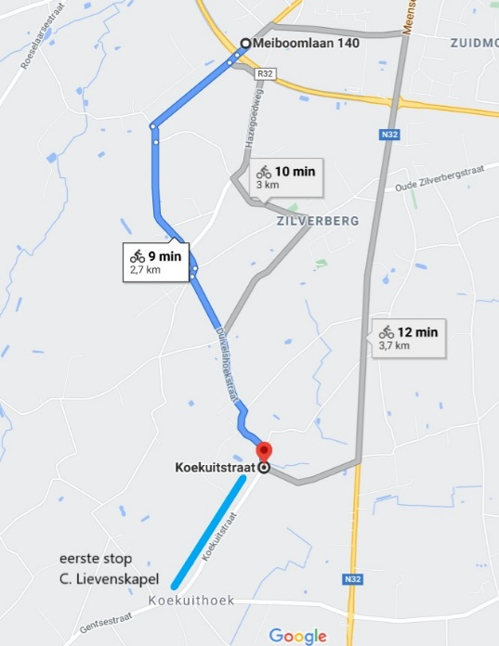
Ring oversteken rechtdoor Stroroute tot aan eerste kruispunt - L Kleine Zilverbergstr - rechts meedraaien wordt Wulfkotstr - L Duivelhoekstr - rechts meedraaien Koekuitstr tot einde (wordt Rumbeeksestr).
C. Lievenskapel – Rumbeeksestraat 1, Moorslede
Eerste halte Kapel Lievenshoeve (km 8)
Verder van de Lievenskapel
L Moorsleedsestwg OPLETTEN - onmiddelijk R Galgestraat - R Oude Heirweg blijven volgen (wordt Schouthoek) tot einde - -R Moorsledestr OPLETTEN - onmiddellijk L Oude Heirweg - R Kleine Moorsledestr blijven volgen, wordt Hovingstr - L Waterstraat tot aan de kerk van Slypskapelle
Kerk Slypskapelle, Dorpsplein 2, Moorslede
Tweede halte in de Kerk van Slypskapelle (km 14)
Verder van de kerk van Slyps
R Waterstr tot einde - R Ledegemstr volgen OPLETTEN (fietspad links van de weg), wordt Plaats - L voorbij de ingang van de basiliek onmiddellijk links door poort naar Rosarium (enkel voor fietsers) - eerste gebouw: Boothuis.
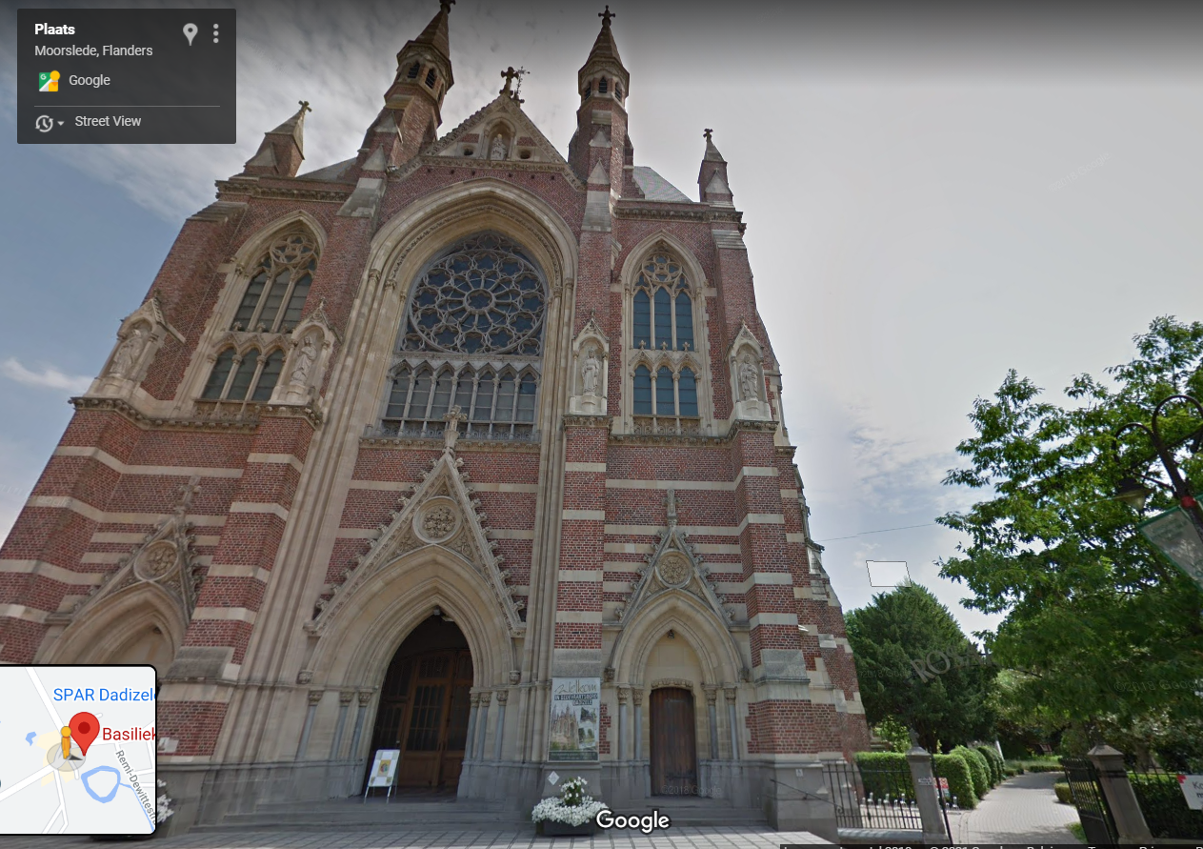
Basiliek Dadizele, Plaats, Moorslede
Aankomst Basiliek Dadizele (km 17)
Terug naar huis (13 km)
Routebeschrijving bedevaart naar Dadizele voor auto’s (zo 16 mei en za 29 mei 2021)
Start in de Heilige Godelievekerk tussen 13 en 15.30 uur
Heilige Godelievekerk
’t Grachtje – Honzebroekstraat 19, Roeselare
Eerste stop
C. Lievenskapel – Rumbeeksestraat 1, Moorslede
Tweede stop
Kerk Slypskapelle, Dorpsplein 2, Moorslede
Derde stop
Basiliek Dadizele, Plaats, Moorslede

